Осуществляется перевод базы клиента с ЗУП 2.5 на ЗУП 3.1. В ЗУП 2.5 справочник Физические лица разбит на группы. При начислении зарплаты (в документе Начисление зарплаты сотрудникам) в 2.5 есть возможность заполнить табличную часть сотрудников по произвольному подбору с выбором группы физлиц. Группы физлиц и справочник Подразделения не совпадают – в группе физлиц содержатся сотрудники из разных подразделений.
Необходимо в ЗУП 3.1:
- в документы Начисление зарплаты и взносов, Начисление зарплаты и взносов за первую половину месяца, Индексация заработка добавить возможность заполнения табличных частей подбором по группам физ.лиц;
- В настройке Шаблонов ввода исходных данных, на вкладке дополнительно добавить признак заполнения ТЧ документа по группам физ.лиц.
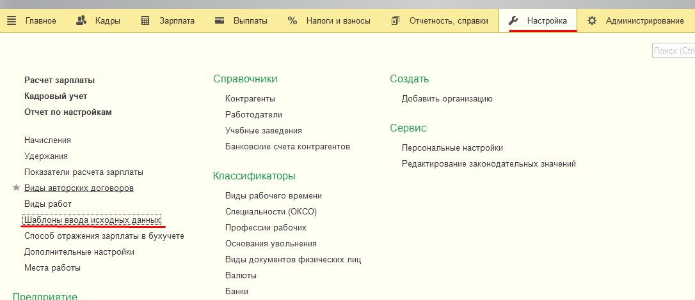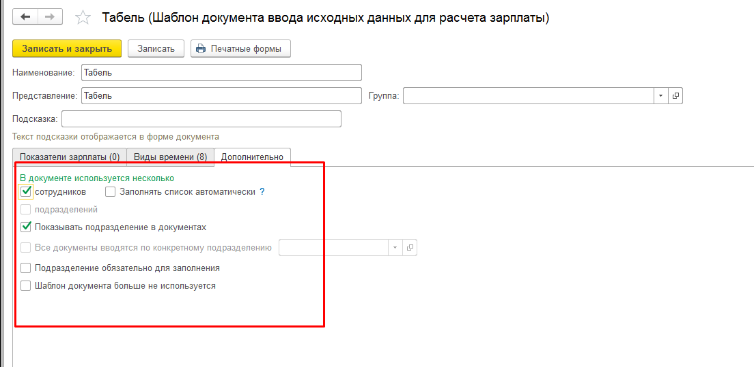
- В справочнике Сотрудники добавить настройку Вида списка по группам физических лиц.

